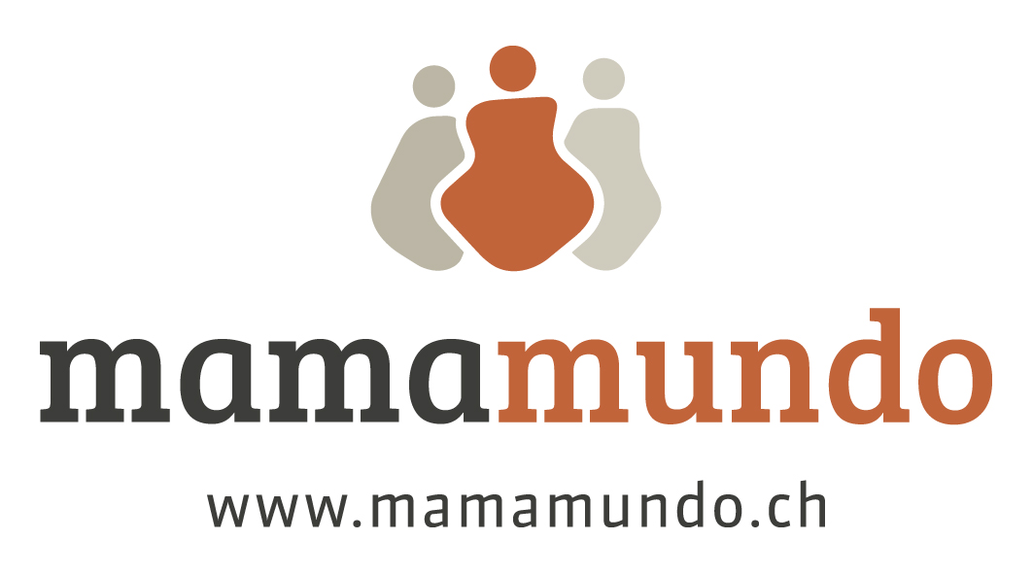
Course Schedule 2018
(details may change due to registration numbers)
Mondays 4:30 – 6:30 pm Zentrum 5, Flurstrasse 26b, 3014 Bern Tigrinja

Winter Course 73  12.02.2018  19.02.2018  26.02.2018  05.03.2018  12.03.2018  19.03.2018  Meeting after birth 19.06.2018 | Spring Course 76  07.05.2018  14.05.2018  28.05.2018  04.06.2018  11.06.2018  18.06.2018  Meeting after birth 15.10.2018 | Sommer Course 79  13.08.2018  20.08.2018  27.08.2018  03.09.2018  10.09.2018  17.09.2018  Meeting after birth 28.01.2019 | Automn Course 82  29.10.2018  05.11.2018  12.11.2018  26.11.2018  03.12.2018  10.12.2018  Meeting after birth 29.04.2019

Mondays 7:00 – 9:00 pm Zentrum 5, Flurstrasse 26b, 3014 Bern English

Winter Course 74  12.02.2018  19.02.2018  26.02.2018  05.03.2018  12.03.2018  Meeting after birth 19.06.2018  3:00 – 5:00 pm | Spring Course 77  07.05.2018  14.05.2018  28.05.2018  04.06.2018  11.06.2018  Meeting after birth 15.10.2018  3:00 – 5:00 pm | Sommer Course 80  13.08.2018  20.08.2018  27.08.2018  03.09.2018  10.09.2018  Meeting after birth 28.01.2019  3:00 – 5:00 pm | Automn Course 83  29.10.2018  05.11.2018  12.11.2018  26.11.2018  03.12.2018  Meeting after birth 29.04.2019  3:00 – 5:00 pm

Tuesdays 4:15 – 6:30 pm Familienhaus Bümpliz, Frankenstrasse 1, 3018 Bern
Albanish / Arab / Kurdish / Somali / Tamil / Tibetan und further languages
Winter Course 75  13.02.2018  20.02.2018  27.02.2018  06.03.2018  13.03.2018  20.03.2018  Meeting after birth 19.06.2018  4:30 – 6:30 pm | Spring Course 78  08.05.2018  15.05.2018  22.05.2018  29.05.2018  05.06.2018  12.06.2018  Meeting after birth 16.10.2018  4:30 – 6:30 pm | Sommer Course 81  14.08.2018  21.08.2018  28.08.2018  04.09.2018  11.09.2018  18.09.2018  Meeting after birth 29.01.2019  4:30 – 6:30 pm | Automn Course 84  30.10.2018  06.11.2018  13.11.2018  20.11.2018  27.11.2018  04.12.2018  Meeting after birth 30.04.2019  4:30 – 6:30 pm

